**ETHNOSCIENTIA**

**Brazilian Journal of Ethnobiology and Ethnoecology**

Introduction Letter – Carta de Apresentação – Apresentación

Ethics Statement – Declaração de Ética – Declaración de Ética

- Authors (autores): Maria Eduarda Alves Ferreira, Guilherme Alves Elias, Viviane Kraieski Assunção, Vanilde Citadini-Zanette (vcz@unesc.net)

- Article title (título do trabalho): PLANTAS MEDICINAIS UTILIZADAS EM RITUAIS DE UMBANDA: ESTUDO DE CASO NO SUL DO BRASIL

- Key-words (palavras-chave): Etnobotânica, fitoterapia, religião de matriz afro-brasileira, ritual místico-religioso, sul de Santa Catarina

- Funding sources (fontes de financiamento): sem financiamento

- Pertinent Authorizations (autorizações) Ex: communities, government: não necessário

- Conflicts of Interest (conflitos de interesse): nenhum

I request through this form the evaluation of my manuscript for publication at *Ethnoscientia – Brazilian Journal of Ethnobiology and Ethnoecology* (Solicito através deste a avaliação do presente trabalho para publicaçãoo na *Ethnoscientia – Revista Brasileira de Etnobiologia e Etnecologia*). É um trabalho que se encaixa na seção **Artigo de Pesquisa**

I declare, to all effects and purposes that this work (eu declaro para os devidos fins que este trabalho):

1. Is original, has not been plagiarized, and all data are true (é original, não foi plagiado e que todos os dados são verdadeiros);
2. Has never been published elsewhere before (nunca foi publicado em outros locais previamente);
3. Will be not submitted for publication in other journals during the evaluation process (não será enviado para avaliação e/ou publicação durante o processo de avaliação);
4. All authors participated in the execution and are legally responsible for the presented content (todos os autores participaram de sua execução e são legalmente responsáveis pelo conteúdo apresentado);
5. All ethical issues considered by *Ethnoscientia* were respected (todas as questões éticas consideradas pela *Ethnoscientia* foram respeitadas);
6. Complies with all legal requirements to the scientific research (foram respeitados todos os preceitos legais referentes a pesquisa)

I guarantee the truth of the above information on behalf of all authors (em nome de todos os autores eu garanto a veracidade destas informações)

- Suggestion of reviewers with name and e-mail address (at least three) (Sugestão de revisores para o trabalho com nome e e-mail (ao menos três): Dr. Eraldo Medeiros Costa Neto ([eraldont@hotmail.com](mailto:eraldont@hotmail.com))

- Indication of who can’t review this article (name and e-mail address) (Indicação de quem não deve revisar este trabalho (nome e endereço)

**Instruction: please complete and return this form signed to:** [**contato@ethnoscientia.com**](mailto:contato@ethnoscientia.com) **and add it as supplementary file in the submission process.**

**Instrução: por favor, complete este formulário e envie para** [**contato@ethnoscientia.com**](mailto:contato@ethnoscientia.com) **e adicione como arquivo suplementar durante o processo de submissão**

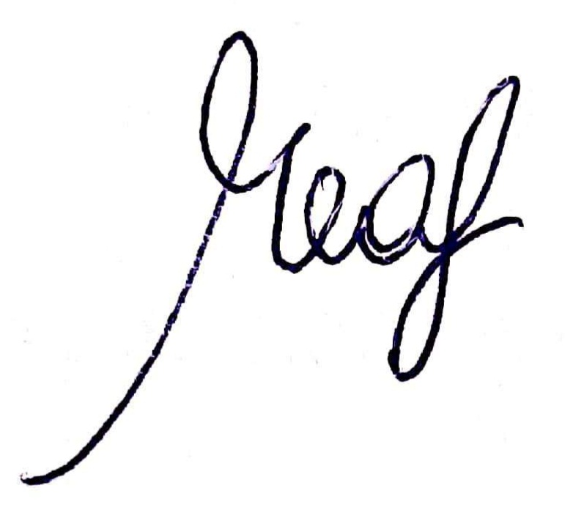

Signature of first author:

Maria Eduarda Alves Ferreira

Date: 14/12/2020